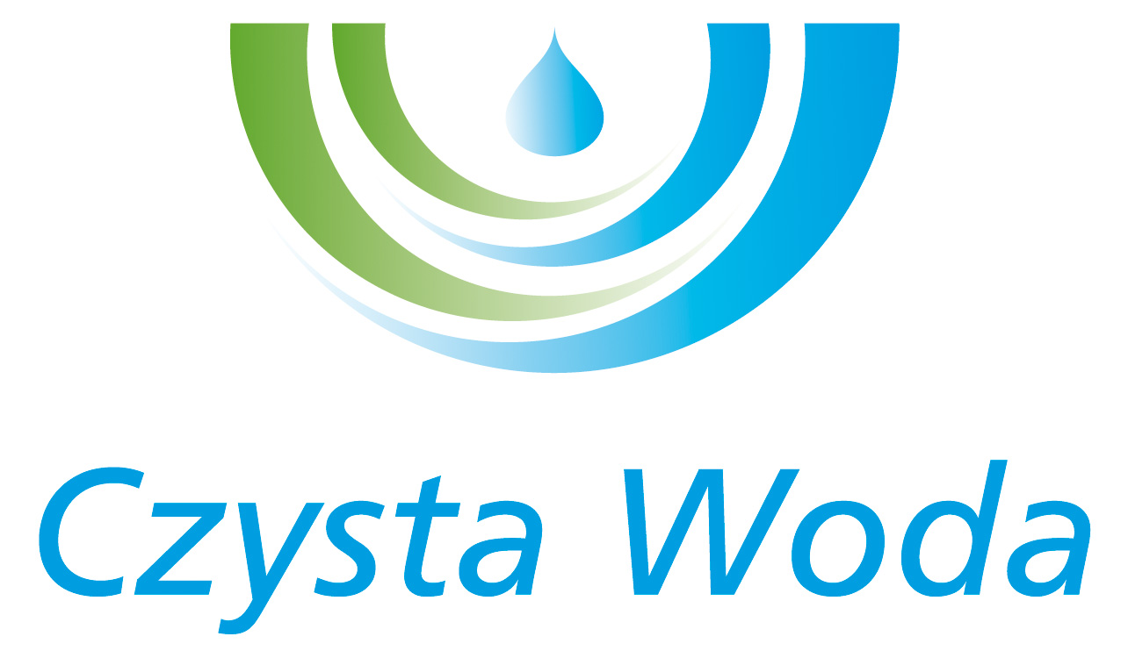
Zakład Wodociągów
i Kanalizacji Sp. z o.o.
ul. Maksymiliana Golisza 10
71-682 Szczecin
tel. 91 44 26 200
fax 91 42 21 258

zwik@zwikszczecin.pl
www.zwik.szczecin.pl
NIP: 851-26-24-854, REGON 811931430
Zakład Wodociągów i Kanalizacji Spółka z ograniczoną odpowiedzialnością, wpisana w KRS pod nr 0000063704 w Sądzie Rejonowym
Szczecin – Centrum w Szczecinie, XIII Wydział Gospodarczy Krajowego Rejestru Sądowego. Kapitał Zakładowy 222.334.500 zł
Szczecin, dnia 06 maja 2025 r.

ODPOWIEDZI NA PYTANIA NR 4

Dotyczy postępowania prowadzonego w trybie przetargu nieograniczonego p.n.: „Modernizacja Zakładu Produkcji Wody „Pilchowo” – zaprojektuj i wybuduj”

Zamawiający - Zakład Wodociągów i Kanalizacji Sp. z o.o. w Szczecinie na podstawie art. 135 ust. 6 ustawy z dnia 11 września 2019 r. Prawo zamówień publicznych, przekazuje Wykonawcom treść pytania wraz z odpowiedzią.

Pytanie nr 1:
Działając w imieniu ………….. z siedzibą w …………., zwracamy się z prośbą o przesunięcie terminu składania ofert o co najmniej dwa tygodnie, tj. na 22.05.2025 r. Prośbę swoją motywujemy tym, iż czas niezbędny na przygotowanie oferty w formule zaprojektuj i wybuduj jest znacznie dłuższy aniżeli dla wykonania robót budowlanych a obecnie nadchodzący okres urlopowy (weekend majowy) a także czas oczekiwania potencjalnych wykonawców na wyjaśnienia treści SWZ ma duże znaczenie w odniesieniu do rzetelnego przygotowanie oferty pod względem cenowym jak i formalno-prawnym.
Odpowiedź nr 1:
Zamawiający dokonuje modyfikacji SWZ poprzez zmianę terminu składania i otwarcia ofert na dzień 15.05.2025 r.

